Por ocasião do Dia Mundial do Lúpus 2023, a Lupus Europe tem o prazer de anunciar o lançamento do sítio Web multilingue da Lupus100!

Lupus100.org é um sítio Web MULTILINGUAL gerido pela Lupus Europe, a organização europeia que reúne os grupos nacionais de doentes com lúpus.

Contém respostas claras a 100 perguntas sobre o lúpus, elaboradas conjuntamente por especialistas em lúpus e doentes e aprovadas pelos médicos do Grupo de Trabalho sobre o LES da ERN ReCONNET.

Actualmente, está disponível em 11 línguas europeias. As traduções são validadas por doentes nativos e reumatologistas especializados em lúpus.

Como resultado, é uma fonte de informação única, gratuita, fiável e acessível sobre o lúpus.
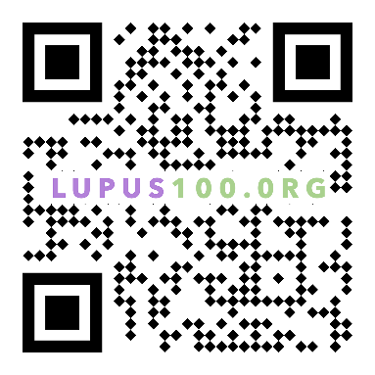
- Visite o sítio Web para ficar convencido!
- Espalhe a notícia sobre lupus100.org

Se a sua língua ainda não estiver disponível, contacte-nos através do endereço secretariat@lupus-europe.org

